4º CURSO DE EDUCACIÓN PRIMARIA

EJERCICIOS

NOMBRE Y APELLIDOS________________________________________________
COLEGIO:________________________CURSO:___________FECHA:___________

1.- LECTURA Y ESCRITURA DE NÚMEROS NATURALES

- Escribe con cifras o números según corresponda:

28 ________________________________ cuarenta y siete ________

Doscientos setenta y cuatro _____________ Setecientos cuatro: ____________

15.625 ___________________________________________________________

Ochocientos treinta y cuatro _______ novecientos noventa y nueve ______

32.472 ____________________________________________________________

9.500 _____________________________________________________________

2.- COMPARAR Y ORDENAR NÚMEROS

- Completa con >, <, =

236 | < | 324 |  |  | 328 |  | 427
75 |  | 43 |  |  | 5.158 |  | 5.185
864 |  | 839 |  |  | 11.001 |  | 12.011
2.473 |  | 586 |  |  | 9.189 |  | 9.891
580 |  | 580 |  |  | 10.981 |  | 1.010

- Ordena los siguientes números de mayor a menor:

428 572 684 425 573 327

_____________________________________________________________________

3.- ANTERIOR Y POSTERIOR A UN NÚMERO.

- Escribe el número que va antes y el que va después:

______ 5.247 ______ ____ 632 _______ ____ 249 _______

______ 4.821 ______ ______ 8.990 _______ ____ 952 _______

4.- SERIACIÓN PROGRESIVA Y REGRESIVA.

- Continua las series:

950 955 ________ 970 _______ ______ 985

428 426 _____ _____ 420 _____ ______ ________

15 30 ________ ________ 75 ________

- Coloca sobre la recta numérica los números: 15, 25, 35 y 45.

0 10 20 30 40 50 60 70

5.- COMPOSICIÓN Y DESCOMPOSICIÓN DE NÚMEROS.

- Escribe la descomposición de estos números. Fíjate en el primero:

265 200 + 60 + 5 17 _____________________
428 _________________________ 123 ______________________
2.184 _________________________ 645 ____________________

- Escribe le número que corresponde:

15.000 + 200 + 40 + 5 = __________________________

8.000 + 400 + 20 + 1 =___________________________

600 + 20 + 4 = _______________________________

7.000 + 800 + 90 + 3 =___________________________
6.- VALOR DE POSICIÓN: UNIDAD, DECENA, CENTENA.

- Rodea la cifra de las unidades de millar en los siguientes números:
3.236 34.576 8.456 25.302 6.472

- Escribe el número formado por:
7 centenas, 0 decenas y 5 unidades______________________________________
3 decenas de millar, 5 unidades de millar, 3 centenas, 8 decenas y 8 unidades_____
6 unidades de millar, 7 centena, 9 decenas y 3 unidades______________________
2 centenas, 8 decenas y 0 unidades_______________________________________

7.- NÚMEROS ORDINALES HASTA EL 20º.

- Lee y rodea el dibujo que se indica:

cuarto ♠ ♠ ♠ ♠ ♠ ♠ ♠ ♠

séptimo _ _ _ _ _ _ _ _ _ _

noveno ♦ ♦ ♦ ♦ ♦ ♦ ♦ ♦ ♦ ♦

undécimo ♣ ♣ ♣ ♣ ♣ ♣ ♣ ♣ ♣ ♣ ♣ ♣

quinceavo          

■      

8.- SUMA O ADICIÓN DE NÚMEROS NATURALES
- Realiza estas sumas:

1. 9 2 4 3 1 9 4. 2 8 6
+ 1 7 4 3 + 2 9 5 + 2. 3 5 4
___________ 1 7 8 __________ __________
- Plantea y resuelve el siguiente problema:
Ana tiene un puzzle con 350 pieza y otro con 275 piezas. ¿Cuántas piezas tiene entre los dos puzzles?

9.- RESTA O SUSTRACIÓN DE NÚMEROS NATURALES.

- Realiza estas restas:

2 8 3 7. 3 1 4 6. 3 4 5
- 1 2 5 - 5. 2 2 1 - 7 2 1
_________ _________ ________

- Resuelve le siguiente problema:
Juan tiene 725 cromos y Ana 273. ¿ Cuántos cromos más tiene Juan?

10.- MULTIPLICACIÓN.
- Realiza las siguientes multiplicaciones:

4. 5 2 4 2. 6 4 3 6 3 8 8 5 7
x 6 x 4 x 3 5 x 2 7

- Resuelve las siguientes multiplicaciones ( por 10, 100 y 1.000)

a) 8 2 6 x 10 = _______ b) 3 5 1 x 1 0 0 = _______ c) 3 7 x 1 0 0 0 = ______

11.- DIVISIÓN
- Resuelve estas divisiones:

5 6 8 5 6 5 5 3 5 4 3

- Plantea y resuelve el siguiente problema.
En un almacén hay 354 paquetes y se cargan a partes iguales en 3 camiones. ¿Cuántos paquetes se cargan en cada camión?.

12.- DOBLE Y MITAD. TRIPLE Y TERCIO.
- Dibuja:

 El doble

 La mitad

- El triple


El tercio


13.- PLANTEA Y RESUELVE LOS SIGUIENTES PROBLEMAS:

- En clase de quinto curso hay 23 alumnos, en la de cuarto 17 alumnos y en tercero 19 alumnos. ¿Cuántos alumnos hay entre los tres cursos?

- En la biblioteca de aula hay 3.456 libros. Para las vacaciones de verano los alumnos/as han sacado 376 libros para leer. ¿Cuántos libros quedan en la biblioteca?

- Un aparcamiento de coches tiene 5 plantas. En cada planta caben 130 coches. ¿Cuantos coches caben en total en el aparcamiento?

- Con una barra de pan hacemos 3 bocadillos. ¿Cuántos bocadillos haremos con 27 barras de pan?

14.- CÁLCULO MENTAL.

- Calcula mentalmente sin hacer operaciones en el papel.

a) 30 + 10 + 12 = __________ b) 40 + 30 + 19 = _________

c) 10 + 50 + 27 = ___________ d) 50 + 30 + 10 = _________

15) MEDIDAS DE LONGITUD, CAPACIDAD Y MASA.

- Relaciona con flechas las magnitudes a medir y las unidades de medida a utilizar.

La distancia entre Pamplona y Tudela metro

El peso de un gorrión kilogramo

La largura de un lápiz gramo

La altura de una casa kilómetro

El peso de un alumno centímetro

El agua que cabe en una bañera litros

16.- MONEDAS Y BILLETES

- Establece las siguientes equivalencias entre billetes:

a) Un billete de 50 € = _______ billetes de 10 € = ________ billetes de 5 €

b) Dos billetes de 20 € + tres billetes de 10 € + cuatro billetes de 5 € = _____ €

- Pedro tiene en su monedero las siguientes monedas:

Dos monedas de 20 ctms. de euro
Tres monedas de 10 ctms. de euro
Cuatro monedas de 5 ctms. de euro
Cinco monedas de 2 ctms. de euro
Seis monedas de 1 ctm. de euro

¿Cuánto dinero en total tiene en su monedero? ________________________
- Escribe el nombre de las siguientes monedas del euro:

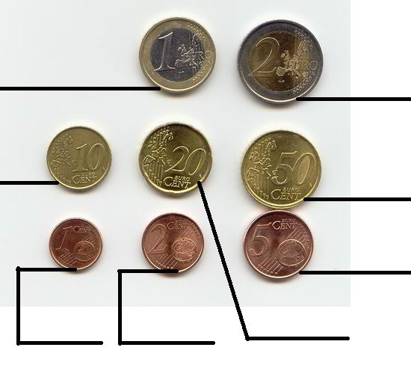

- Identifica y escribe el nombre de los cinco billetes de Euros:

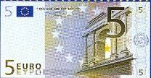

______________________________ ___________________________

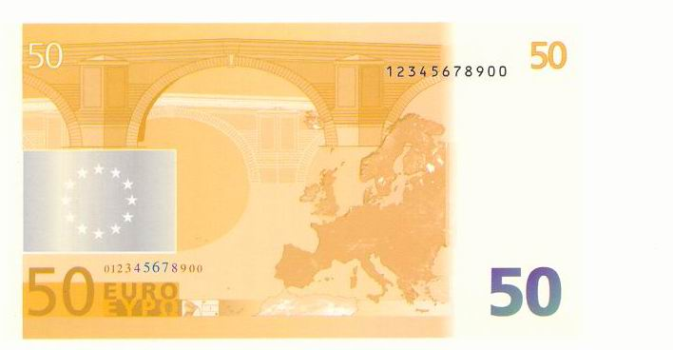

_____________________________ ___________________________

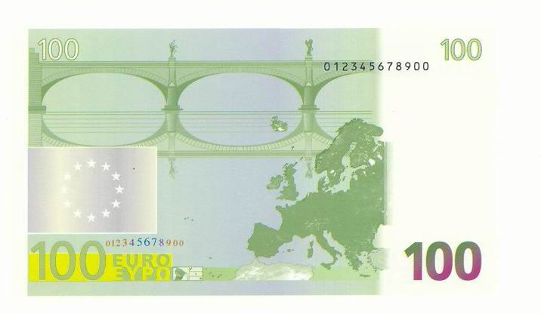

__________________________

17.- MEDIDA DEL TIEMPO.

- Dibuja las agujas de los relojes:

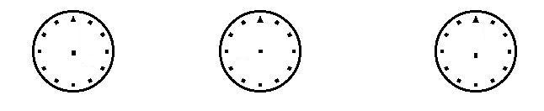

DIEZ Y MEDIA SIETE Y CUARTO DOS MENOS CUARTO

- Escribe la hora que marca cada reloj:
  

________________ ________________ __________________
- Escribe el nombre de:

Los DÍAS de la semana:

Los MESES del año:

Las ESTACIONES del año:

18.- LOCALIZACIÓN DE COORDENADAS.

- Escribe el par de números correspondientes a la casilla que ocupa cada dibujo:

6 |  |  |  |  | ☑
5 |  |  | 
4
3 |  |  |  |  |  | 
2 |  | ⇧
1 |  |  |  |  |  |  | 
 | 1 | 2 | 3 | 4 | 5 | 6 | 7 | 8

☑: ( 5 , 6 )  : ( ____ , ____) : ( ____ , ______ )

: ( _____ , ______) : ( ____ , ____ )

19.- FORMAS GEOMÉTRICAS.

- Escribe debajo del dibujo de las rectas sin son paralelas o perpendiculares.

- Escribe el nombre de los ÁNGULOS (recto, agudo, obtuso).

__________________ ______________________ ___________________

- Escribe el nombre de cada POLÍGONO

____________ _______________ ______________ _______________

20.- CUERPOS GEOMÉTRICOS.

- Escribe el nombre de cada cuerpo geométrico:

_________________ ______________

_______________ _______________ _________________

- Escribe una cruz en las casillas correspondientes:

 | Prisma | Pirámide | Cilindro | Cono
Tiene una base |  | X |  | X
Tiene dos bases
La base (o bases) es un polígono
La base (o bases) es un círculo
Las caras laterales son rectángulos
Las caras laterales son triángulos

21.- TABLAS DE REGISTRO.

El profesor ha preguntado en clase sobre cuál es animal preferido para tener en casa. Los alumnos han contestado y se ha confeccionado la siguiente tabla:

Animales elegidos | Recuento | Número de niños
Tortuga | I I | 2
Loro | I I I I | 4
Peces | I I I I I | ___
Gasto | I I I I I I I | ___
Perro | I I I I I I I I | ___

- Completa los resultados según los datos del recuento.

22.- DIAGRAMA DE BARRAS

- Completa con los datos de la tabla anterior el gráfico siguiente.

Perro
Gato
Peces
Loro
Tortuga
 | 1 | 2 | 3 | 4 | 5 | 6 | 7 | 8 | 9 | 10 | 11 | 12 | 13
Número de niños/as

- Completa.

La tortuga ha sido elegida por ___2___ niños/as

El loro ha sido elegido por __________ niños/as

Los peces han sido elegidos por _______ niños/as

El gato ha sido elegido por ___________ niños/as

El perro ha sido elegido por __________ niños/as

